**Podnebie Európy päťminútovka – 8.ročník – Geografia C:\Users\ASUS\AppData\Local\Microsoft\Windows\Temporary Internet Files\Content.IE5\GFV59TV5\MC900311122[1].wmf**

1. Napíš **5 činiteľov**, ktoré ovplyvňujú podnebie.
2. Napíš **tri podnebné pásma** **na Zemi**.
3. Pomenuj **podnebné pásma** v Európe (**doplň do mapky**).
4. Napíš na aké tri typy (oblasti) delíme mierne pásmo.

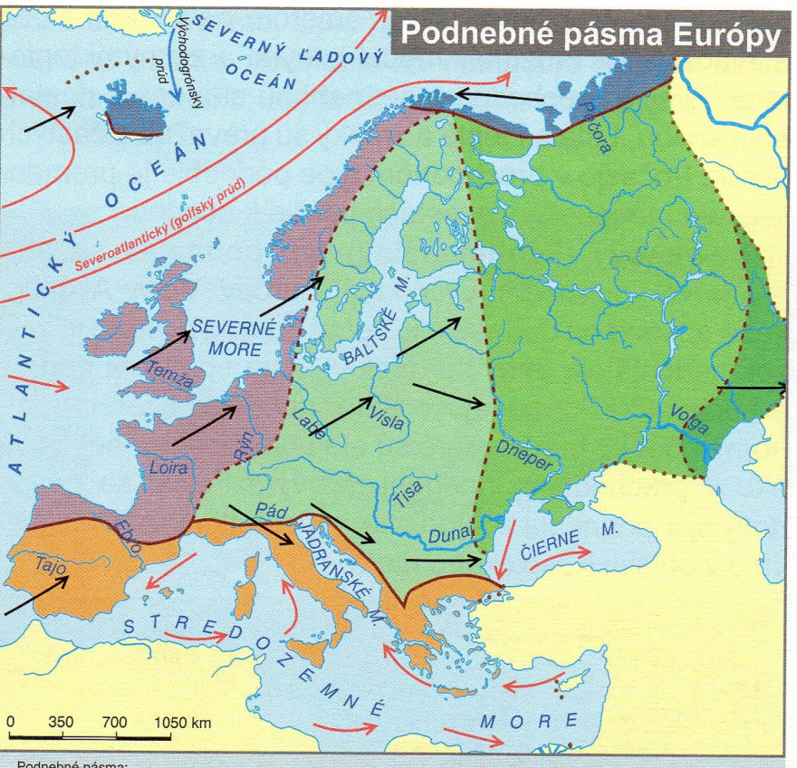

1. **Vyber, ktorá charakteristika nepatrí k danému podnebnému pásmu:**

|  |
| --- |
| 1. **Studené pásmo:**   **Krátke studené leto snehové zrážky horúce leto dlhá mrazivá zima** |
| 1. **Teplé (subtropické) pásmo:**   **Horúce suché leto juh Európy studená mrazivá zima mierna daždivá zima** |
| 1. **Mierne pásmo oceánska oblasť:**   **Veľa zrážok malé rozdiely medzi letom a zimou takmer žiadne zrážky** |
| 1. **Mierne pásmo prechodná oblasť:**   **Slovensko leto teplé zima chladná mierna daždivá zima** |
| 1. **Mierne pásmo pevninová oblasť:**   **Takmer žiadne zrážky vnútrozemie Európy celý rok dostatok zrážok** |